Instructivo de atención de paciente en el módulo Guardia de SIPS
Enfermería
En esta primera imagen veremos numerados distintos botones, cada número se corresponde con las siguientes funciones:
- Registrar ingreso de paciente: nos permite ingresar un paciente nuevo sin que haya pasado por admisión.
- Actualizar listado de pacientes: nos permite refrescar la pantalla para ver si hay nuevos pacientes ingresados.
- Cambiar Ubicación del paciente (descripto a continuación)
- Alta enfermería (descripto a continuación)
- Actualizar datos y listado de pacientes
- Ver registro de guardia del paciente: nos permite ingresar a ver un PDF con un resumen de toda la atención del paciente durante su estancia en la guardia.
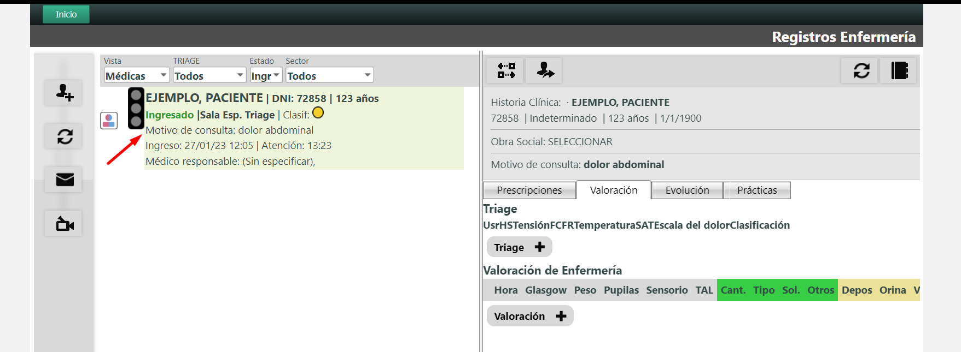
5
6
4
3
2
1
3) Cambiar de ubicación al paciente: nos permite mover al paciente hacia algún espacio físico específico de la guardia (que deben estar configurados previamente).
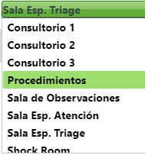
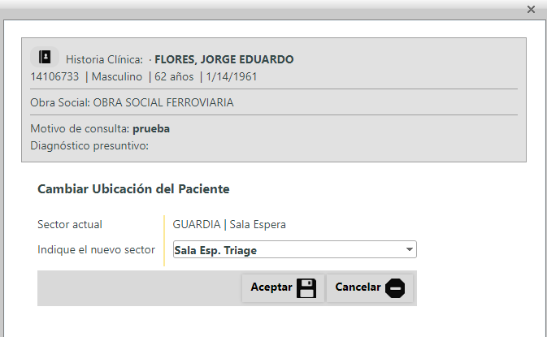

4) Alta de enfermería: nos permite elegir qué tipo de egreso tiene el paciente. Puede ser un retiro voluntario pre-atención o un alta de prestación de enfermería.
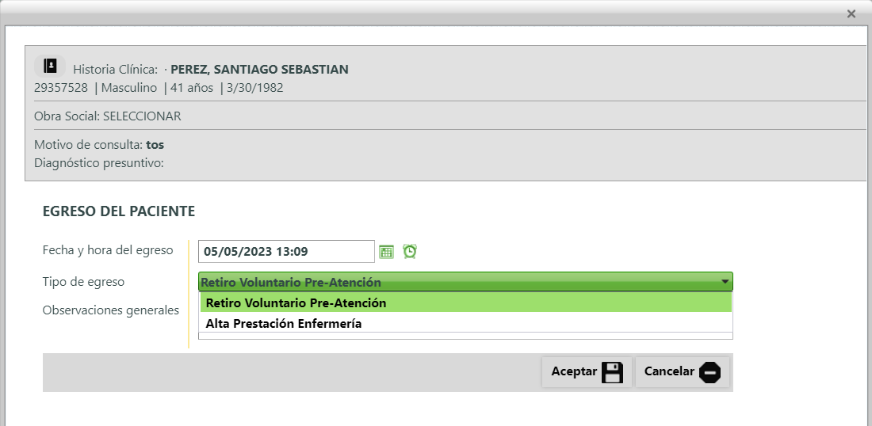

Proceso de registro
- Cuando seleccionemos al paciente que vamos a atender, veremos que se expande en el lado derecho de la pantalla distintas opciones para registrar las prescripciones, la valoración, la evolución y las prácticas.


- En Valoración veremos que podremos cargar los signos vitales y podremos hacer el triage del paciente. Una vez completo se selecciona el botón guardar
Una vez clasificado por color el paciente, veremos que el semáforo respetara el color que configuramos. Se puede generar más de un triage.
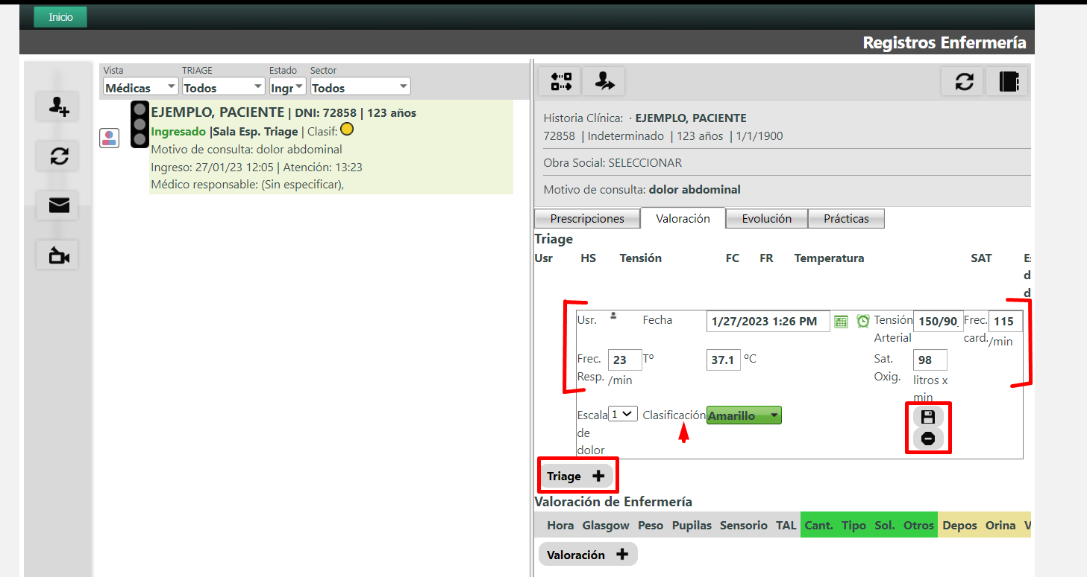

- También podremos completar la Valoración de enfermería, completando los campos que se muestran en la imagen de abajo. Nuevamente para guardar seleccionaremos el botón guardar
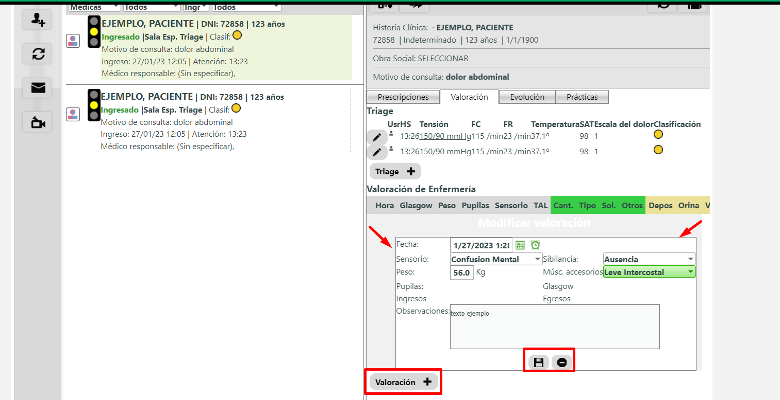
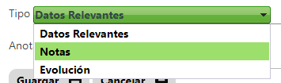
- En la sección Evolución podremos ingresar una nueva anotación, pudiendo elegir entre Datos Relevantes, Notas o Evolución. Una vez finalizado nuevamente seleccionamos el botón guardar 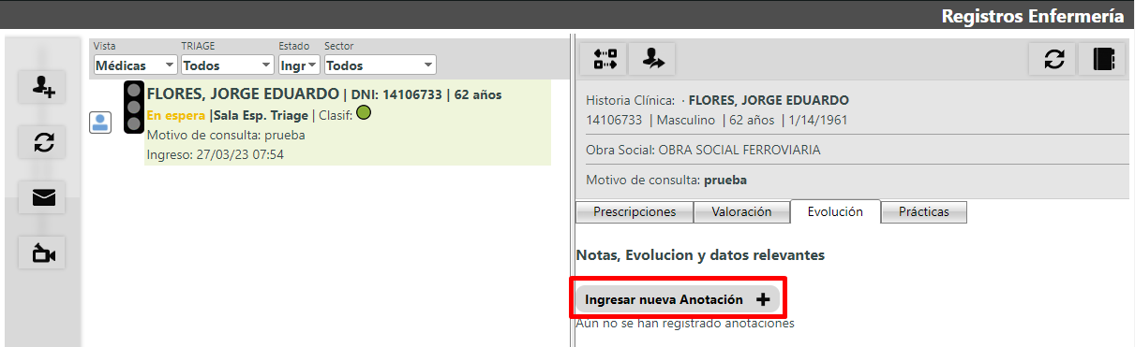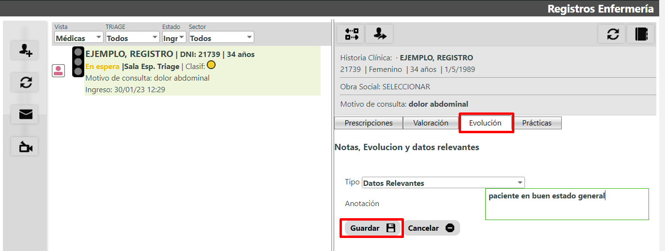

- En la sección Prácticas podremos colocar el tipo de procedimiento que estamos realizando al paciente, con posibilidad de modificar la fecha y hora de ser necesario. También podremos seleccionar la prioridad que se le dará a ese procedimiento. Luego guardaremos con el botón guardar
